Отдел образования администрации города Саки
Муниципальное бюджетное дошкольное образовательное учреждение
«Детский сад № 10 «Чебурашка»

«Песочная арт-терапия в работе с детьми дошкольного возраста, как средство развития творческого воображения»

Воспитатель: Жовтановская А.С.
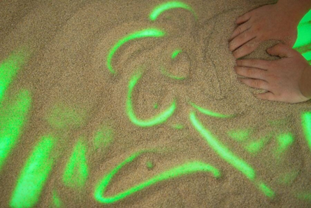

Песочная терапия особенно актуальна для детей дошкольного возраста, ведь маленькие дети чаще затрудняются в выражении своих мыслей из-за недостаточного речевого развития, бедности представлений или задержки общего развития. Песочная терапия – это игра, полет детской фантазии, творческий процесс. Здесь нет правил и определенных техник, а потому нет и поводов для расстройства ребёнка – все, что он делает, правильно и необходимо.
В настоящее время мы, воспитатели, имеем большие возможности обогащения развивающей среды различными игрушками, играми, конструкторами…
Современного ребёнка становится все труднее удивить, именно поэтому в своей работе я нашла место для песка кинетического и кварцевого. Эту технологию можно широко применять в образовательной, свободной игровой, индивидуальной и других видах деятельности с дошкольниками.
Современные дети ограничены во взаимодействии с окружающим миром, получают мало тактильных контактов. Развитие мышления, воображения, фантазии замедляется из-за перегрузки мозга образами, получаемых от смартфонов, телевизоров и прочих гаджетов.
Тема развития воображения заинтересовала меня, потому что Воображение — это важнейшая сторона нашей жизни. Почти вся человеческая материальная и духовная культура является продуктом воображения и творчества людей.
Представьте на минуту, что человек не обладал бы фантазией. Мы лишились бы почти всех научных открытий и произведений искусства. Прошлое зафиксировано в образах памяти, будущее представлено в мечтах и фантазиях. Проще сказать — лишите человека фантазии и воображения и прогресс остановится!
Песочная арт-терапия – это погружение в сказку, в мир фантазий, причудливых образов. Прикасаясь к песку, чувствуя его, его текучесть, его движение, взаимодействуя с песком - ребенок проявляет чудеса фантазии.
Метод песочной терапии помогает справится с рядом образовавшихся проблем у дошкольника:
- Необычно высокий или низкий уровень активности
- Неуклюжесть, неловкость
- проблемы поведения, страхи
- расстройства настроения
- трудности от перехода одного вида деятельности к другому
- проблемы взаимоотношений ребёнка со сверстниками
- задержка речи
- быстрая утомляемость
- адаптация в ДОУ
А также данная методика эффективна в работе с детьми с ограниченными возможностями здоровья. В данном случае песок используется с целью психопрофилактики и психокоррекции. Взаимодействуя со взрослым и сверстниками в песочнице, ребёнок с ОВЗ более осмысленно и быстро осваивает нормы и правила поведения и общения, что существенно повышает его потенциал.
В процессе организации занятий с песком у дошкольника:
- более гармонично и интенсивно развивается все познавательные функции: восприятие, внимание, память, фантазия, мышление, а также речь и моторика.
- существенно усиливается желание ребенка узнавать что-то новое, экспериментировать и работать самостоятельно.
- совершенствуется развитие предметно-игровой деятельности, что в дальнейшем способствует развитию сюжетно-ролевой игры и коммуникативных навыков ребёнка
- у ребёнка формируется представление об окружающем мире.

Игры и упражнения
с песком.
1. Упражнение «Здравствуй, песок!»
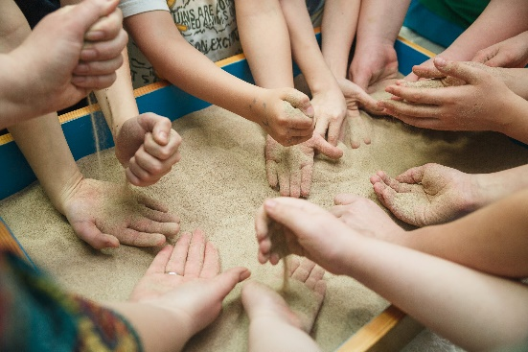
Цель: снижение психофизического напряжения.
Ведущий от имени феи просит по-разному «поздороваться с песком», то есть различными способами дотронуться до песка. Ребенок:
• дотрагивается до песка поочередно пальцами одной, потом второй руки, затем всеми пальцами одновременно;
• легко/с напряжением сжимает кулачки с песком, затем медленно высыпает его в песочницу;
• дотрагивается до песка всей ладошкой — внутренней, затем тыльной стороной;
• перетирает песок между пальцами, ладонями.
В последнем случае можно спрятать в песке маленькую плоскую игрушку: «С тобой захотел поздороваться один из обитателей песка — ...»
Старшие дети описывают и сравнивают свои ощущения: «тепло — холодно», «приятно — неприятно», «колючее, шершавое» и т.д.
2. Упражнение «Песочный дождик»
Цель: регуляция мышечного напряжения, расслабление.
Песочная фея. В моей стране может идти необычный песочный дождик и дуть песочный ветер. Это очень приятно. Вы сами можете устроить такой дождь и ветер. Смотрите, как это происходит.
Ребенок медленно, а затем быстро сыплет песок из своего кулачка в песочницу, на ладонь взрослого, на свою ладонь.
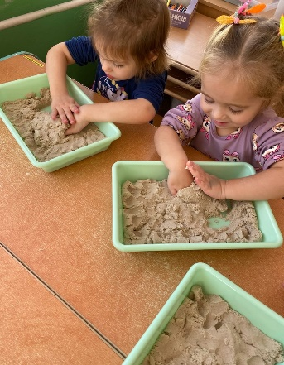
Ребенок закрывает глаза и кладет на песок ладонь с расставленными пальчиками, взрослый сыплет песок на какой-либо палец, а ребенок называет этот палец. Затем они меняются ролями.
3. Упражнение «Песочный ветер» (дыхательное)
Цель: научить детей управлять вдохом-выдохом.
Детям предлагается подарить пожелание песочной стране, «задувая его в песок» с помощью трубочки, можно также выдувать углубления, ямки на поверхности песка. Для этих игр можно использовать одноразовые трубочки для коктейля.
4. Упражнение «Насыпание – пересыпание»
Цель: развивать тактильно-кинестетическую чувствительность, воспитывать положительное отношение к играм с песком.
Детям предлагается ,с помощью педагога, насыпать сухой песок в бутылку .В одну с помощью воронки ,а в другую без воронки. Педагог отмечает, что в бутылку где была воронка, песка насыпалось больше и аккуратней, чем в бутылку без воронки. Песок принимает форму ёмкости.
5. Упражнение «Необыкновенные следы»
Цель: развитие тактильной чувствительности , воображения.
«Идут медвежата» — ребенок кулачками и ладонями с силой надавливает на песок.
«Прыгают зайцы» — кончиками пальцев ребенок ударяет по поверхности песка, двигаясь в разных направлениях.
«Ползут змейки» — ребенок расслабленными/напряженными пальцами рук делает поверхность песка волнистой (в разных направлениях).
«Бегут жучки-паучки» — ребенок двигает всеми пальцами, имитируя движение насекомых (можно полностью погружать руки в песок, встречаясь под песком руками друг с другом — «жучки здороваются»).
«Кроказябла» — дети оставляют на песке самые разнообразные следы, придумывают название для фантастического животного, которое оставило такие следы (впоследствии это животное можно нарисовать и сделать его жителем песочной страны).
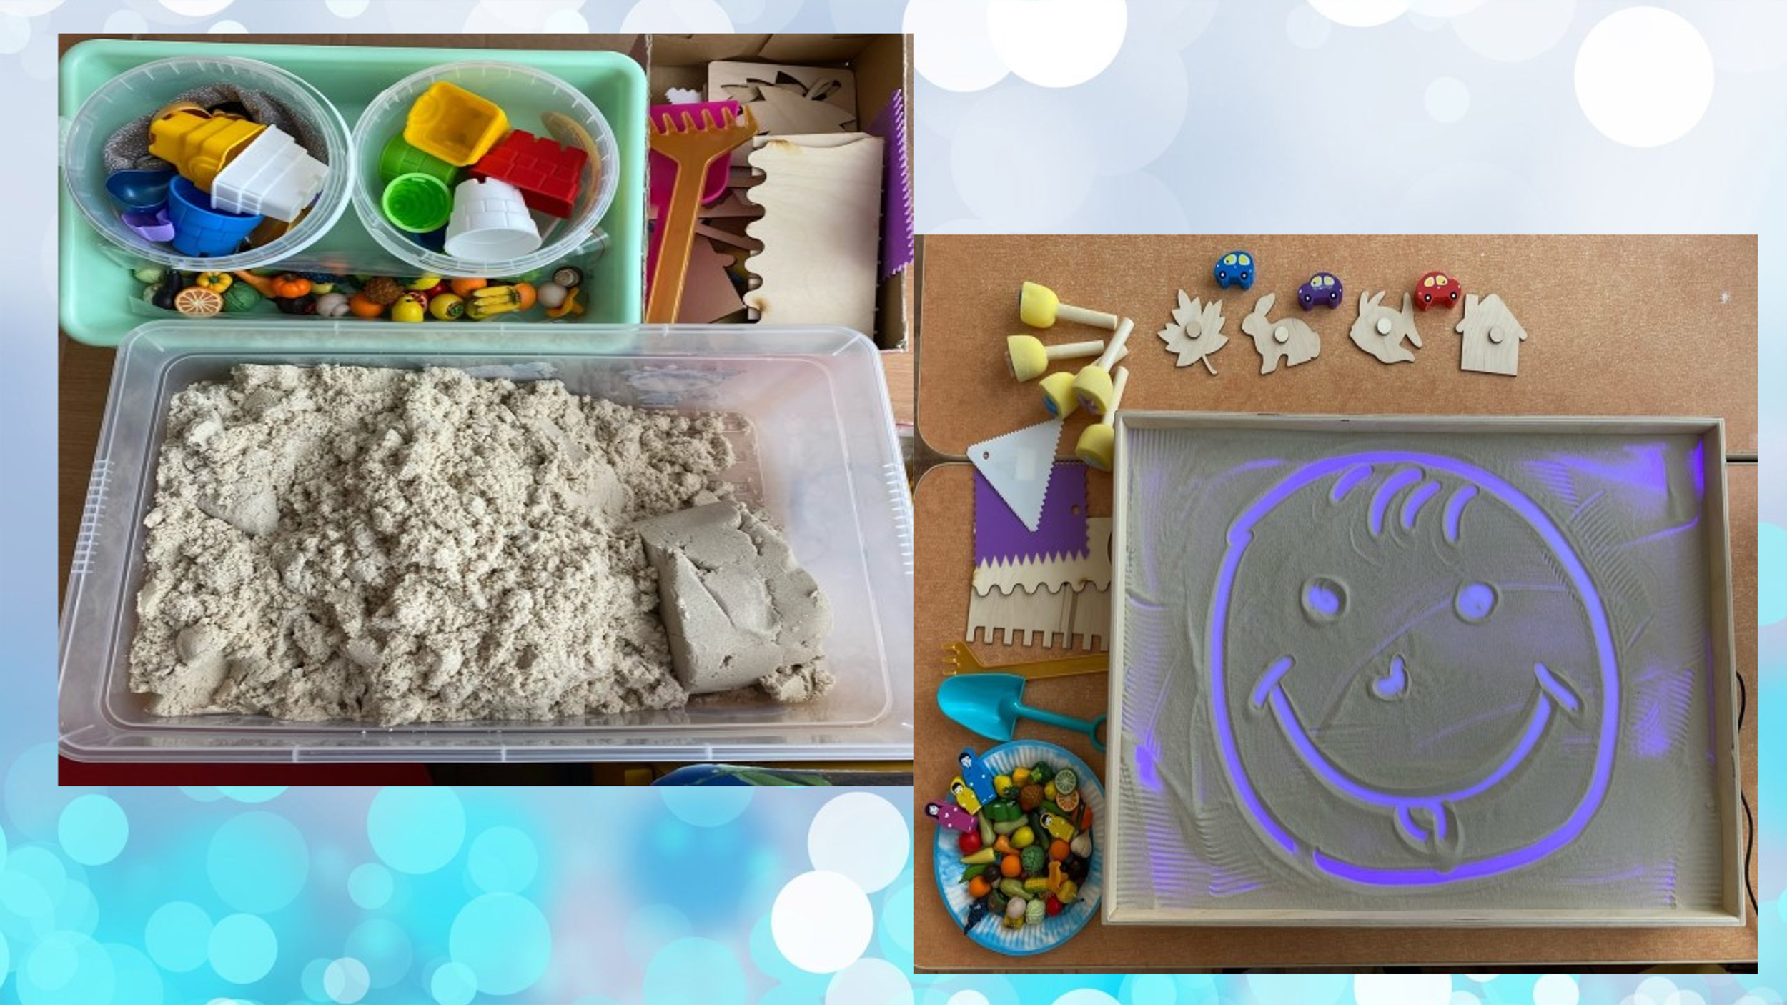
6. Упражнение «Узоры на песке»
Цель: закрепление знаний о сенсорных эталонах, установление закономерностей.
Взрослый пальцем, ребром ладони, кисточкой в верхней части песочницы рисует различные геометрические фигуры (в соответствии с возрастными нормами освоения), простые/сложные узоры (прямые и волнистые дорожки, заборчики, лесенки). Ребенок должен нарисовать такой же узор внизу на песке, либо продолжить узор взрослого. Вариант: взрослый рисует на доске, дает устную инструкцию нарисовать на песке определенный узор.
Те же узоры на песке изготавливаются путем выкладывания в заданной последовательности предметов, например камешков, желудей, больших пуговиц и пр.
Песочная фея. Сегодня мы с тобой будем украшать наш песочный дом. Посмотри, какие узоры на песке можно нарисовать. Нарисуй, как я. Придумай свой узор, рисунок. В верхней части песочницы будут узоры из кругов, а внизу — из треугольников.
7. Упражнение «Узоры на песке двумя руками»
Цель: развитие межполушарных связей, мелкой моторики рук.
Берем в руки две кисточки. Рисуем двумя руками (кисточками) одновременно на песке разные узоры — дождик, солнце, тучу и т.д.
8. Игра-упражнение «Песочный круг»
Цель: знакомить с техническим приемам и способам изображения с использованием песка.
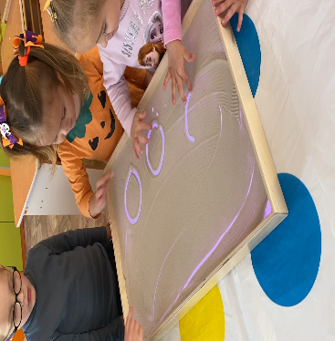
Ребенок на песке рисует любыми способами круг и украшает его различными предметами: камешками, семенами, пуговицами, монетами, бусинами. Ребенок может дать название своему «песочному кругу». Те же манипуляции он производит с отпечатками своих ладоней, при этом может сочинить историю о каждом пальчике: «Кем он был раньше, кто он сейчас, кем он будет в будущем».
9. Игра-упражнение «Точка, точка, запятая»
Цель: знакомство с техническим приемам и способам изображения с использованием песка
Точка, точка, запятая – вышла рожица кривая.
Ручки, ножки, огуречик – получился человечек.
Прочитайте стишок и нарисуйте на песке смешного человечка.
10. Упражнение «Такие разные настроения»
Цель: знакомство с техническим приемам и способам изображения с использованием песка, развитие эмоциональной сферы.
Рисуем на песке лица с различными настроениями.
11. Игра-упражнение «Кто я?»
Цель: развитие воображения, мелкой моторики.
Точками изобразите на песке что-нибудь не очень сложное например грибок или рыбку. Скажите ребенку, что в эти точках кто-то прячется и для того чтобы узнать, кто это, нужно все точки соединить одной линией.
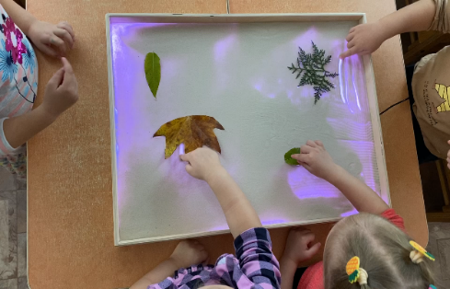
12. Игра-упражнение «Волшебное превращение»
Цель: знакомство с техническим приемам и способам изображения с использованием песка, развитие воображения
Нарисуйте на песке круг и спросите ребенка, на что он похож, а затем попросите дорисовать картинку, так чтобы стало сразу понятно, что это такое. Круг может превратиться в солнышко, часы, колесо, лицо и др. (аналогично выполняются задания с квадратом, треугольником, овалом).
13. Игра-упражнения «Вслепую»
Цель: знакомство с техническим приемам и способам изображения с использованием песка, развитие мелкой моторики и координации движений
Завяжите ребенку глаза платком и предложите что-нибудь нарисовать на песке. Можно устроить соревнования между детьми.
14. Игра-упражнение «Мы создаем мир»
Цель: развитие и расширение представлений ребенка об окружающем его мире живой и неживой природы, о рукотворном мире человека.
Взрослый показывает способы построения в песочнице разнообразных живых и неживых сообществ — город, деревня, лес, река, озеро, остров, а затем в игровой форме побуждает ребенка строить самостоятельно и по инструкции разнообразные природные и рукотворные сообщества. (тема построений может соответствовать теме занятий в группе).
15. Игра-упражнение «Секретные задания кротов»
Цель: развитие тактильной чувствительности, расслабление, активизация интереса.
Предварительно необходимо познакомить ребенка с животными, обитающими под землей.
Песочная фея. Сегодня наши руки могут превращаться в кротов. Вот так. (Взрослый взмахивает руками и складывает их «уточкой», показывая ребенку нарисованные на костяшках пальцев глаза, нос и два зуба.) Хочешь превратить свои ручки в кротов? Надо помочь моему кроту выполнить важное секретное задание под землей. (По желанию ребенка взрослый аккуратно рисует нос и глазки на костяшках его пальцев). Ну, что погружаемся в песок? Смотри и делай, как мой крот.
Взрослый погружает одну руку в песок, шевелит ею под песком (обращает внимание ребенка на изменения поверхности песка), а затем осторожно раскапывает каждый палец. Затем то же самое проделывает ребенок. После этого они раскапывают руки друг друга (можно дуть на песок, использовать перышко, палочки, кисточки).
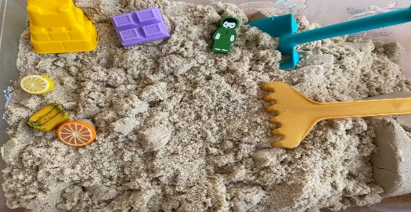
Вариант: все действия осуществлять с закрытыми глазами — искать в песке пальцы друг друга, пожимать их (кроты здороваются ласково или с силой пожимают друг другу лапки).
16. Игра-упражнение «Песочные прятки»
Цель: развитие тактильной чувствительности, зрительного восприятия, образного мышления, произвольности.
Песочная фея. Игрушки хотят поиграть с тобой в песочные прятки. Выбери понравившиеся тебе игрушки. Ты закроешь глаза, а они спрячутся в песок, а после того как я скажу: «Открываются глаза, начинается игра», ты должен их найти в песке. Ты можешь раздувать песок, раскапывать пальчиками, использовать палочки, кисточки.
Чтобы разнообразить игру, взрослый показывает ребенку игрушку — «мину», которую нельзя полностью откапывать. Как только при раскопках ее часть появилась на поверхности песка, ребенок должен остановить свои раскопки и продолжить их в другом месте. Если ребенок забывает правило, он отрабатывает игровой штраф, поэтому он будет вынужден раскапывать игрушки очень осторожно.
17. Игра-упражнение «Секретики»
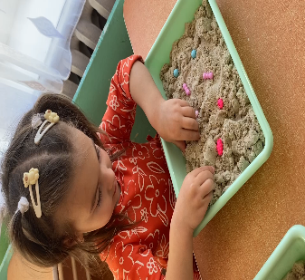
Цель: развитие тактильной чувствительности, зрительного восприятия, образного мышления, воображения.
Взрослый показывает способы построения создания в песочнице «секретиков» из кусочков оргстекла (прозрачной пластмассы) и фантиков, камушков, цветов, листьев и так далее в песочнице. Ребенок должен осторожно откопать «секретик», так, чтобы получилось «окошечко» в песке. Затем дети самостоятельно изготавливают и ищут «секретики» друг друга.
18. Упражнение «Отпечатки»
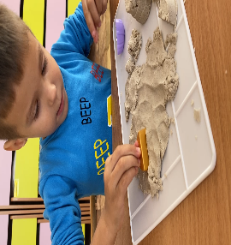
Отпечатки, как барельефные, так и горельефные, на мокром песке можно делать с помощью формочек. Используют формочки, изображающие животных, транспорт, различные по величине геометрические фигуры и т.п. Взрослый и ребенок по очереди делают отпечатки на мокром песке. Затем ребенок по словесной инструкции или по нарисованному взрослым плану изготавливает серию отпечатков, комментируя процесс.
19. Игра-упражнение «Песочные строители»
Цель: закрепление пространственных представлений, развитие слуховой и зрительной памяти.
Песочная фея. Жители песочной страны просят тебя помочь им построить домики. Для начала нам надо наметить на песке, где будет строиться тот или иной дом. Например, колобок любит только дома круглой формы, жираф — только прямоугольной, а бегемотик хочет жить в квадратном доме. Помоги обитателям песочницы.
В верхнем правом углу будет жить бегемотик. Выбери нужную формочку и сделай отпечаток.
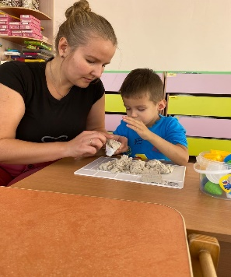
Подобным образом взрослый дает ребенку задание расселить всех жителей песочницы. Задание можно также усложнить путем введения большего количества персонажей, расселения игрушек по нарисованному взрослым плану.
20. Игра-упражнение «Кто к нам приходил?»
Цель: развитие зрительного и тактильного восприятия.
Ребенок отворачивается, взрослый изготавливает с помощью формочек барельефные/горельефные отпечатки, затем ребенок отгадывает формочку, которую использовал взрослый. Потом они меняются ролями. Формочки предварительно осматриваются и ощупываются, обводятся их контуры. Усложнение задания — игра с новыми формочками без предварительного их ощупывания.
21. Игра — упражнение «Выкладываем и печатаем на песке»
Цель: знакомство с техническим приемам и способам изображения с использованием песка, развитие воображения.
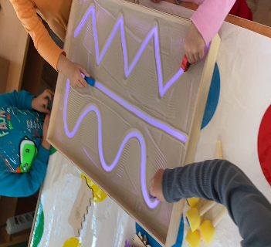
Создавая изображение, а также украшать свои постройки из песка ребенок может с помощью камешков, желудей, семечек, ракушек или других природных материалов. Покажите ему, как можно выкладывать на песке узор, геометрические фигуры, контуры разных предметов, например, самолета, солнышка, цветка или целую картину.
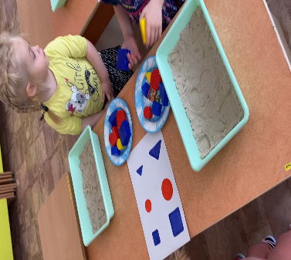
На песке можно создавать изображения методом печатанья. Для печатанья можно использовать формы без дна. Можно использовать и обычные формочки, комбинируя оттиски разной формы и величины, вы сможете составлять из них узор и даже картину.
22. Игра — Школа на песке «Занимательная геометрия»
Цель: в игровой форме обучать ребенка грамоте и счету.
Нарисовать на песке геометрические фигуры: круг, квадрат, треугольник вразброс. Задания: 1)посчитать все треугольники,2)все квадраты,3)все круги.
23. Игра — Школа на песке «Подсказка»
Цель: в игровой форме обучать ребенка грамоте и счету.
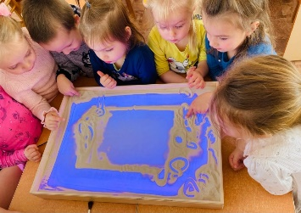
Для обучения ребенка порядковому счету можно организовать следующую игру. Сделайте из песка 5 кучек. В одной из них спрячьте какой-либо предмет, а затем предложите ребенку найти его по вашей подсказке. Подсказка будет такой: «ищи во 2й кучке слева». В другой раз пусть ребенок сам спрячет предмет и подскажет вам, где эго искать.
24. Игра — «Оставь свой след»
Стоя на песке, хорошенько отпечатайте на нем свои следы. Затем подпрыгните вверх, стараясь сделать в воздухе поворот на 180 и точно опуститься в свои следы.

25. Игра — «Шаг в шаг»
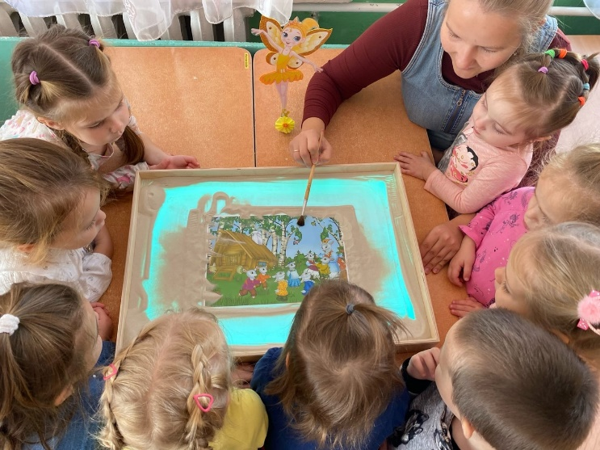
Взрослый идет по песку, оставляя на нем свои следы. Ребенок проходит по следам взрослого. Затем, наоборот, ребенок прокладывает свою дорожку, а взрослый передвигается по ней мелкими шажками. Проигрывает тот, кто первым не попадет в след другого

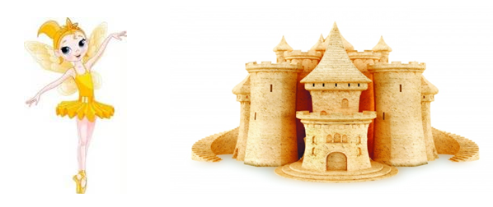

Интегрированное занятие в средней группе
Тема: «Морское приключение Феи-Песчинки»
Цель: формировать элементы экологического миропонимания, экологической воспитанности, развивать позитивные, эмоционально-ценностные отношения к морским обитателям:
-Познакомить детей с обитателями Чёрного моря.
-Дать представление о том, что море – это сообщество водных обитателей.
-Формировать умение соотносить количество предметов с цифрой; знать геометрические фигуры, выделять основные признаки предметов (цвет, форму, размер);
-Учить детей владеть мышцами тела, под воздействием музыки настраиваться на положительные эмоции.
-Развивать наблюдательность, мыслительную активность, слуховое и зрительное внимание, память, логическое мышление, мелкую моторику рук, самостоятельность, умение планировать свою работу, речь.
-Закрепить и расширить словарный запас детей названиями морских обитателей Черного моря: медуза, морской конек, дельфин, краб.

-Воспитывать любовь и бережное отношение к природе родного края, стремление оказывать помощь другим, которые оказались в трудной ситуации, дружеские взаимоотношения между детьми во время совместной деятельности.

Интеграция образовательных областей: социально-коммуникативное развитие, познавательное развитие, речевое развитие, физическое развитие.

Материалы: песочные цветовые столы, лотки с кварцевым песком, карточки с цифрами, набор морских камней, геометрические фигуры (блоки Дьенеша), цветные ведерки, презентация с изображением схемы путешествия, морских обитателей, картинки с изображением достопримечательности города Саки, кисточки, кукла Песчинка.

Ход занятия
- Здравствуйте ребята! Вчера мы с вами познакомились, подружились, а сейчас я хочу познакомить вас со своей подружкой Песчинкой!
- Поздоровайтесь с ней!
- Она много путешествовала, пришла пора возвращаться домой, но дорогу домой она позабыла.
- Как вы думаете где может жить Песчинка? (песок, песчаный берег)
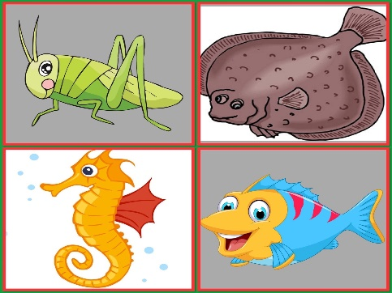
- Где встречается песок? (озеро, море)
- А как называется наше море?
- Кто живет в море?
Ой, их так много, мне даже кажется, что некоторых из них и я знаю: корова, собака, еж ДА? Нет? Я что все перепутала?
Посмотрите кто здесь лишний?
- Ну наконец разобрались, вот они-то морские обитатели и помогут нам, у них есть карта по которой мы быстро найдем дом песчинки!
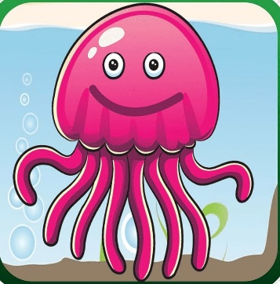
Посмотрите ребята, кто нас приветствует? (Медуза)
Вот так чудо, вот так дива.
Зонтик жжётся как крапива!
Зонтик плавает в воде,
Если тронешь, быть беде.
Дети отгадывают загадку и появляется
Ребята что вы знаете про медузу, что у неё есть? (щупальца). Для чего они ей нужны?
У берегов Черного моря медуз можно встретить часто. Под куполом, похожим на зонтик у медузы щупальца, в случае опасности медуза может обжечь, как крапива. Ожог не очень опасен для здоровья, но болезненный. Если вы повстречали в море медузу, то можно наблюдать, любоваться, но не трогать.
Ребята, чтоб узнать кто наш следующий помощник выполним задании е от медузы. Возьмите на столе карточку, с цифрой! И найдите в песочке столько камней, сколько обозначает ваша цифра на карточке, и положите на карточку камни!
Дети выполнили задание! МОЛОДЦЫ!
Кто наш следующий помощник?
Вновь играя и шаля

Перед носом корабля
Над водой мелькают спины
Мчатся шустрые … (дельфины)
Дети отгадали загадку и появляется дельфин

Посмотрите, мы с вами добрались до дельфина. У нас в море живут дельфины у них интересные и необычные названия: Афалин, Белобочка, Азовка. Наш дельфин предлагает нам повеселиться и размяться
ДЕЛЬФИН-ФИЗМИНУТКА
Ой ребята мы то веселимся, а Песчинке не до веселья, она вспомнила свой родной песчаный берег и ещё больше захотела домой. Давайте скорее продолжим наш путь!
Для себя на дне морском
Он камнями строит дом
Круглый панцирь, десять лап
Догадались? Это … (краб)
Дети отгадывают загадку и на экране появляется Краб
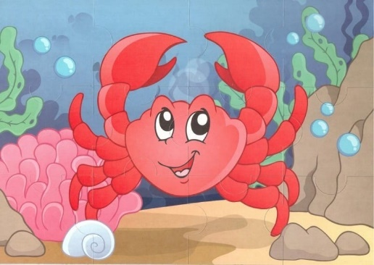
Посмотрите на него. Каменные крабы живут в расщелинах скал, среди больших каменных глыб. Это самый крупный краб в наших водах. Туловище его размером с чайное блюдце. Ног у краба – десять.
По камням и глыбам старым
Бродят крабы - санитары.
Нет в морях Земного шара
Лучше краба - санитара.

Краб это очиститель моря, его называют санитаром моря, он наводит порядок, но сейчас он очень устал. Давайте мы поможем ему собрать мусор из моря. На что похож этот мусор? (на геом. Фигуры)
В синее ведёрко мы принесём красные фигуры, а в жёлтое ведёрко большие!
Молодцы, вы справились!
Мы с вами почти добрались до песчаного берега Песчинки, и следующий морской житель нам обязательно поможет.
Угадайте, что за кони
Мчаться в море от погони?
В водорослях скрыться смог
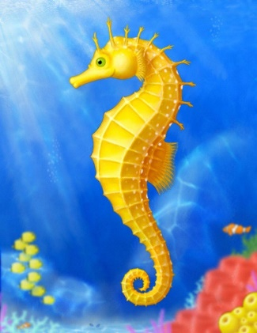
Маленький морской … (КОНЁК)
Дети отгадывают загадку и на экране появляется Морской конёк
В зарослях морской травы можно встретить небольшое животное. Морские коньки удивительные рыбки. Голова, как у игрушечного конька, тело покрыто костяными пластинами и заканчивается хвостом, который может закручиваться.
Но сначала, он просит нас о помощи. У него перепутались его любимые карточки, возьмите себе одну карточку и подойдите к столу который соответствует вашей карточке. (карточки квадрат и треугольник.
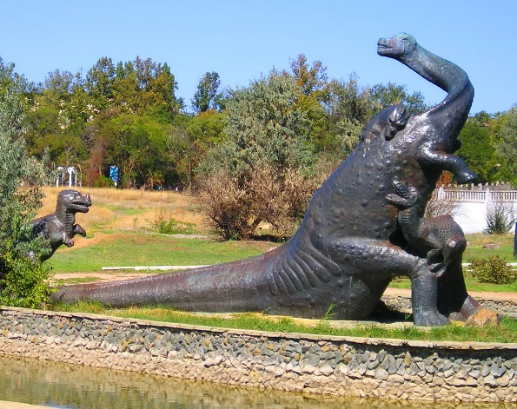
Дети выстраиваются вокруг световых столов. Морской конек благодарит вас за помощь и дарит нам волшебную кисточку. Мы добрались до песчаного берега где живет Песчинка! А где он находится мы узнаем благодаря волшебным кисточкам! Нам нужно раскопать изображение, спрятанное под песком, на этом изображении будет достопримечательность города на берегу которого живёт Песчинка. Волшебной косточкой делаем один мазок и передаём своему другу. Приступайте!
Дети раскопали изображение!
Что нарисовано на картине? На картине нарисован бронтозавр? В каком городе есть бронтозавр? Саки! В каком городе мы с вами живём? Да, ребята, Саки – это наш родной город!
Оказывается она живёт рядом с нами и вы ещё много раз сможете с ней повстречаться на нашем морском берегу.
Воспитатель: Сегодня вы узнали много о морских обитателях и помогли фее Песчинке добраться домой.
Песчинка в благодарность за вашу помощь дарит вам вот такую морскую ракушку, да не простую, а с сюрпризом!

«Научить человека быть счастливым нельзя, но воспитать его так, чтобы он был счастлив, можно.» А.С. Макаренко



